TRƯỜNG THPT HÙNG VƯƠNG TÍCH CỰC TRIỂN KHAI GIÁO DỤC STEM TRONG NĂM HỌC MỚI
Thực hiện Chỉ thị số 16/CT-TTg, ngày 04/5/2017 của Thủ tướng chính phủ về việc tăng cường năng lực tiếp cận cuộc cách mạng công nghiệp lần thứ 4; thời gian qua, Bộ GD&ĐT đã tích cực triển khai giáo dục STEM trong trường học. Từ năm 2017, Bộ GD&ĐT đã giao Ban Quản lý chương trình phát triển giáo dục trung học giai đoạn 2 trực tiếp tham gia Đề án thí điểm tại 15 tỉnh, thành phố với 60 trường để thực hiện mô hình này. Chương trình giáo dục phổ thông 2018 đã quán triệt tinh thần giáo dục STEM trong tất cả các môn học và hoạt động giáo dục. Nhằm đẩy mạnh giáo dục STEM trong các trường phổ thông, ngày 14/8/2020 Bộ GD&ĐT đã ban hành Công văn số 3089/BGDĐT-GDTrH về việc triển khai thực hiện giáo dục STEM trong giáo dục trung học, ngày 08/10/2020 Sở GD&ĐT đã ban hành Công văn số 1534/SGDĐT-GDTrH về việc hướng dẫn thực hiện giáo dục STEM trong các trường học. Trong tháng 11 năm 2020 bên cạnh các hoạt động thiết thực chào mừng Ngày Nhà giáo Việt Nam 20/11/2020, trường THPT Hùng Vương đã tích cực triển khai giáo dục STEM với các không gian trải nghiệm đa dạng.
Học sinh Trường THPT Hùng Vương thực hiện chủ đề STEM được chủ động nghiên cứu sách giáo khoa, tài liệu học tập để tiếp nhận và vận dụng kiến thức thông qua các hoạt động: lựa chọn giải pháp giải quyết vấn đề; thực hành thiết kế, chế tạo, thử nghiệm mẫu thiết kế; chia sẻ, thảo luận, hoàn thiện hoặc điều chỉnh mẫu thiết kế dưới sự hướng dẫn của giáo viên.
Hoạt động trải nghiệm STEM được tổ chức thông qua các hoạt động trải nghiệm thực tế; được tổ chức thực hiện theo sở thích, năng khiếu và lựa chọn của học sinh một cách tự nguyện. Nhà trường tổ chức các không gian trải nghiệm STEM trong nhà trường, thí nghiệm ảo, mô phỏng, để học sinh tìm hiểu, khám phá, ứng dụng khoa học, kỹ thuật trong thực tiễn đời sống.
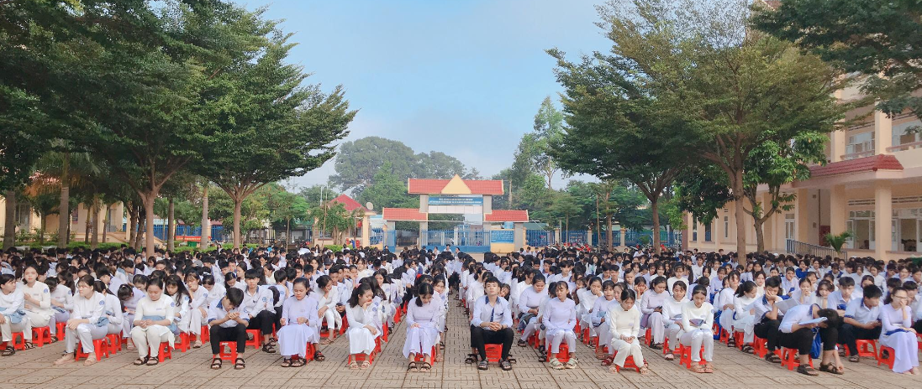
Một số hình ảnh hoạt động trải nghiệm STEM của tổ Hóa-Sinh-KTNN
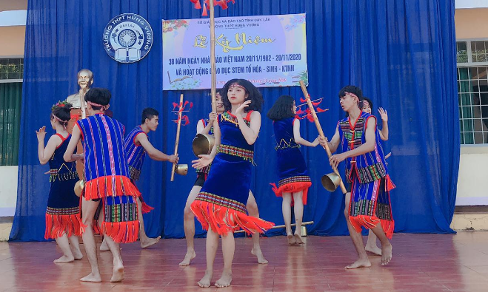
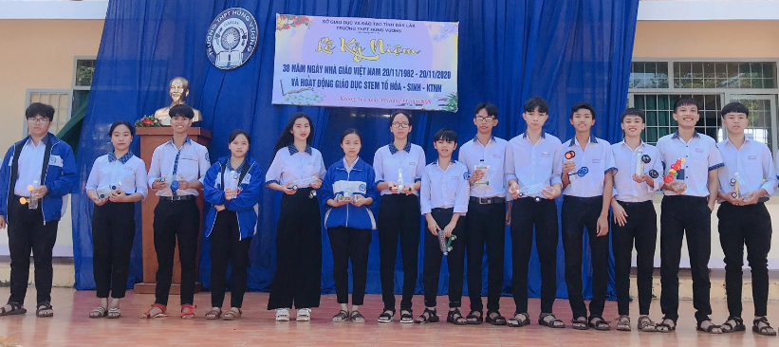
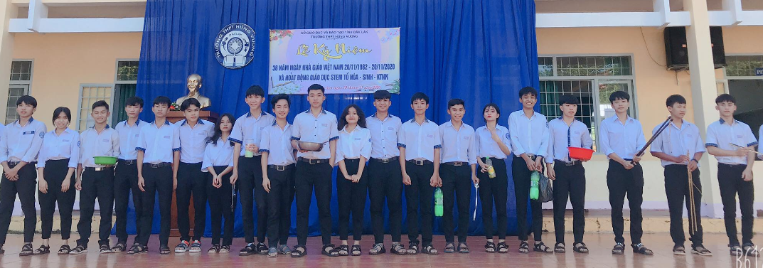
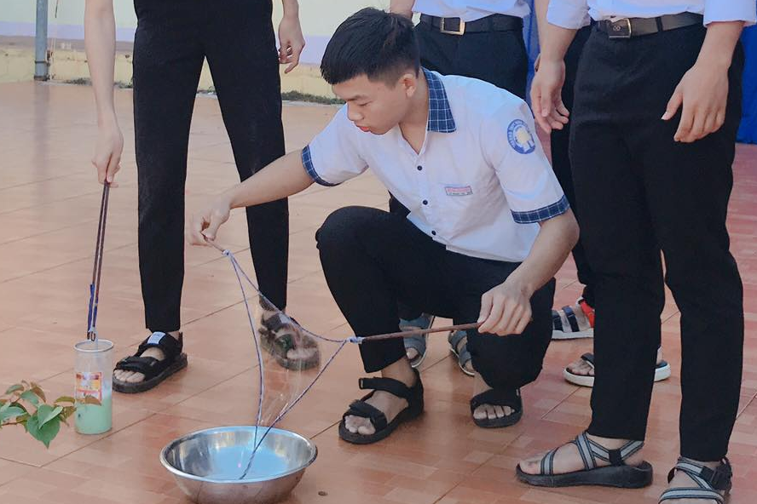
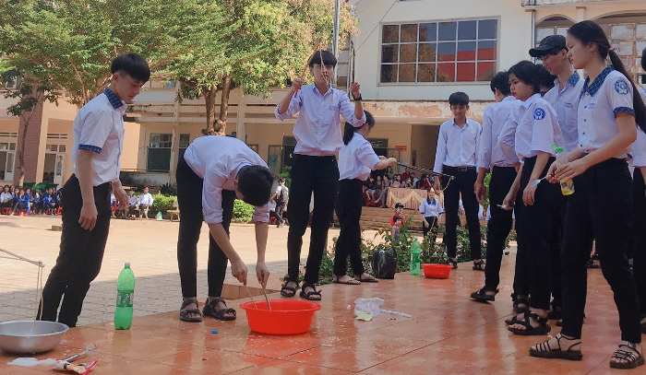
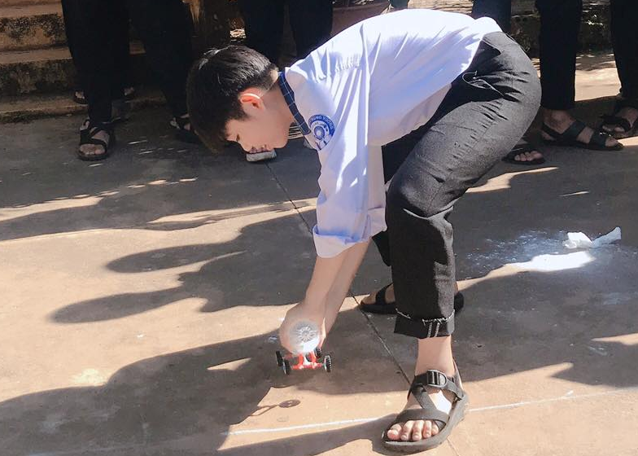
Một số hình ảnh hoạt động trải nghiệm STEM của tổ Toán
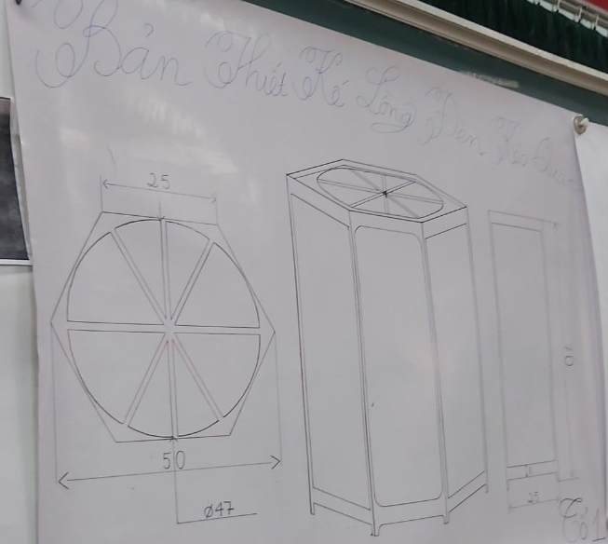

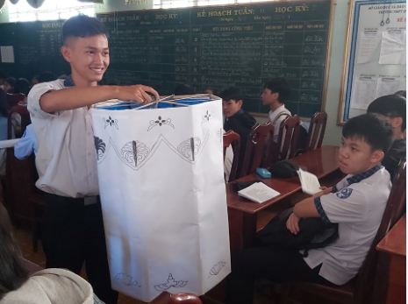

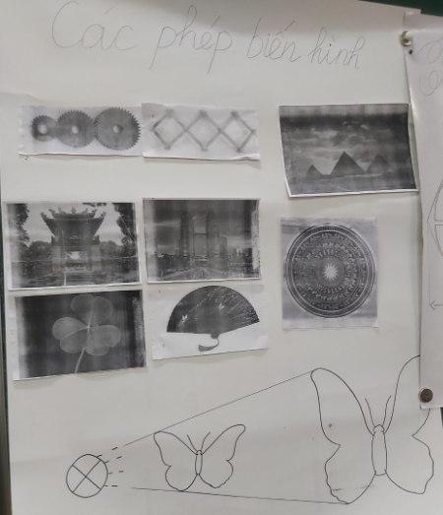

Một số hình ảnh hoạt động trải nghiệm STEM của tổ Vật lí-KTCN
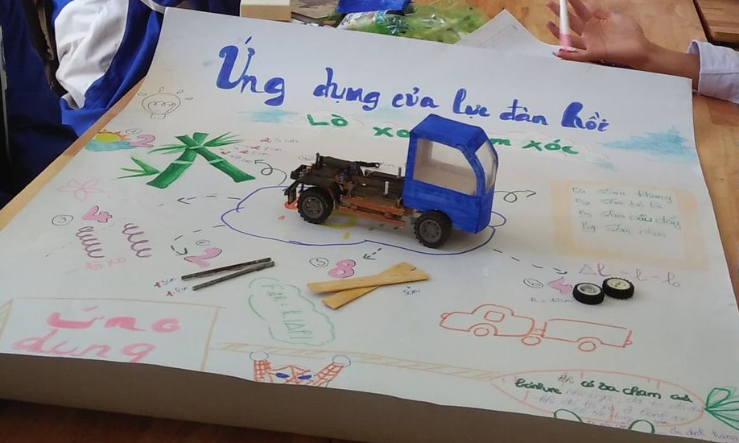
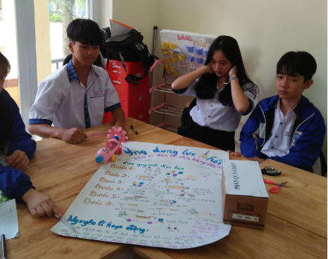
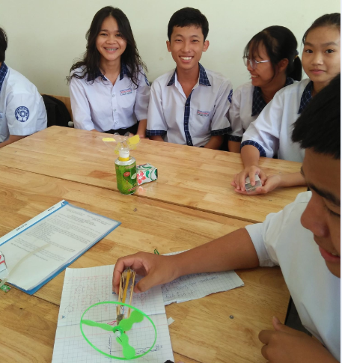
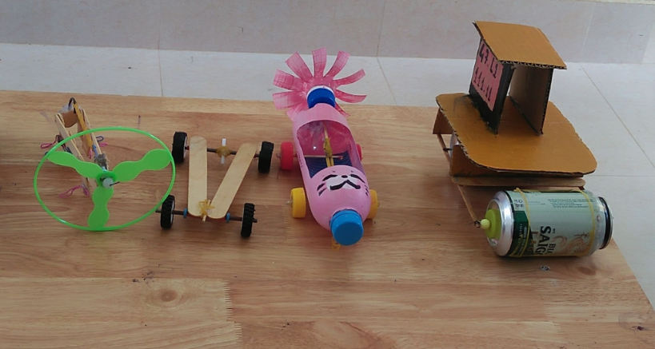
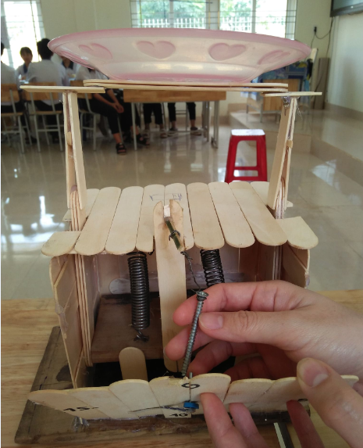

Thầy cô dự giờ hoạt động trải nghiệm STEM của đồng nghiệp
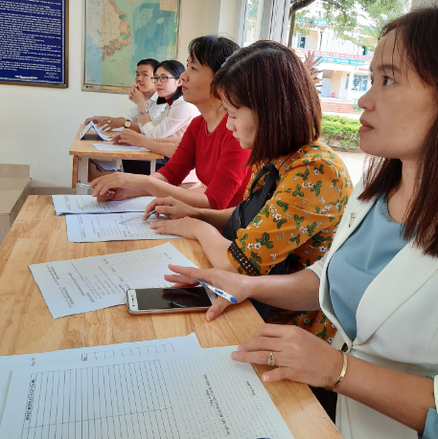
Ban Truyền thông THPT Hùng Vương

